43e jaargang nummer 1 maart 2023

VAN DE VOORZITTER

Allereerst rust op uw voorzitter de trieste plicht u te moeten melden dat op 13 maart jongstleden ons bestuurslid en erelid Hans Wiersma is overleden. Hans was al sinds 1982 lid van de MAC Scheemda en heeft zich gedurende vele jaren vooral verdienstelijk gemaakt met het uitzetten van mooie oriënteringsritten voor onze vereniging. Zo wie zo was het rijden van oriënteringsritten zijn grote passie. Ook toen zijn echtgenote door haar ziekte gehandicapt was, heeft hij toch heel veel ritten samen met haar kunnen rijden; iets waar zij beiden veel plezier aan beleefden.
Helaas waren voor Hans zijn laatste levensdagen in het verzorgingshuis niet gemakkelijk. Spreken was hem toen onmogelijk geworden.
Op zaterdag 18 maart vond Hans onder grote belangstelling van familie en vrienden, waaronder het bestuur van de MAC Scheemda, op de begraafplaats in Winschoten zijn laatste rustplaats.
-------------------------------------------------------------------------------------
Voor onze vereniging gaat het normale leven echter door en beginnen we op maandag 3 april a.s. met de Algemene Ledenvergadering, te houden in de Esborg in Scheemda. U ontving hiervoor al een schriftelijke uitnodiging.
En ook de eerste oriënteringsrit staat weer op de kalender. Traditioneel houden we die op Tweede Paasdag, dit jaar dus op 10 april a.s. Natuurlijk is dat ook weer vanuit diezelfde Esborg in Scheemda. Verder kunnen wij u ook nog de datum melden van de eerstvolgende rit in samenwerking met de NNMC, namelijk 14 mei a.s., vanuit Café Ensing in Peize.
We heten onze leden en vaste rijders graag weer welkom aan onze starttafel, zowel in Scheemda als in Peize.
De voorzitter: H. Kerlien

BESTUUR MAC SCHEEMDA

Voorzitter: H. Kerlien Muntendam Tel: 0598-620901
Secretaris: R. Plat, Reigerstraat 6, 9679 JA Scheemda
Tel: 0597-591940

Penningmeester: J. Broersma Nachtegaalstraat 90 9422 KP Smilde
Email: coby.broersma@gmail.com

leden: H. Broersma, Odoorn Tel: 06-12643928

Girorekening: NL94 INGB 0001413073 t.n.v. MAC Scheemda

Onze data’s voor 2023 zijn:

10 april De Esbörg te Scheemda
14 Mei Café Ensing te Peize
10 sep Café Ensing te Peize

Voor ritten van andere verenigingen zie de NRF website voor
De data’s en startplaatsen.

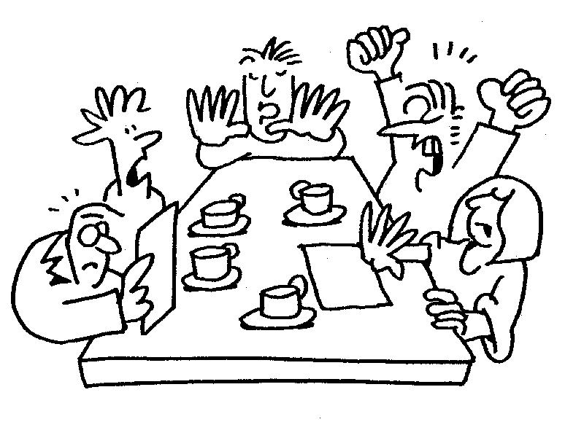

MAANDAG (2e paasdag ) 10 April 1e CLUBRIT 2023

O L D A M B T S T E R R I T

Deze rit is uitgezet door R. Plat.

Hij heeft voor elke klasse een aparte rit uitgezet die aangepast is aan het niveau waarop men rijdt.

A / B klasse: Deelnemersreglement ( DRR ) + aanvullingen

C / D klasse: Beginnersreglement ( NRP )

Inschrijving kan vanaf 13:00 uur

Startplaats: Herberg De Esbörg te Scheemda

Starttijd: 13:31 uur.

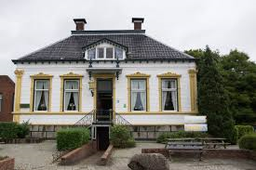

ZONDAG 14 MEI 2e CLUBRIT 2023

Deze rit is uitgezet door R. Plat.

Hij heeft voor elke klasse een aparte rit uitgezet die aangepast is aan het niveau waarop men rijdt.

A / B klasse: Deelnemersreglement ( DRR ) + aanvullingen

C / D klasse: Beginnersreglement ( NRP )

Startplaats: Café Ensing te Peize

Starttijd: 13:31 uur

Inschrijving kan vanaf 13:00 uur

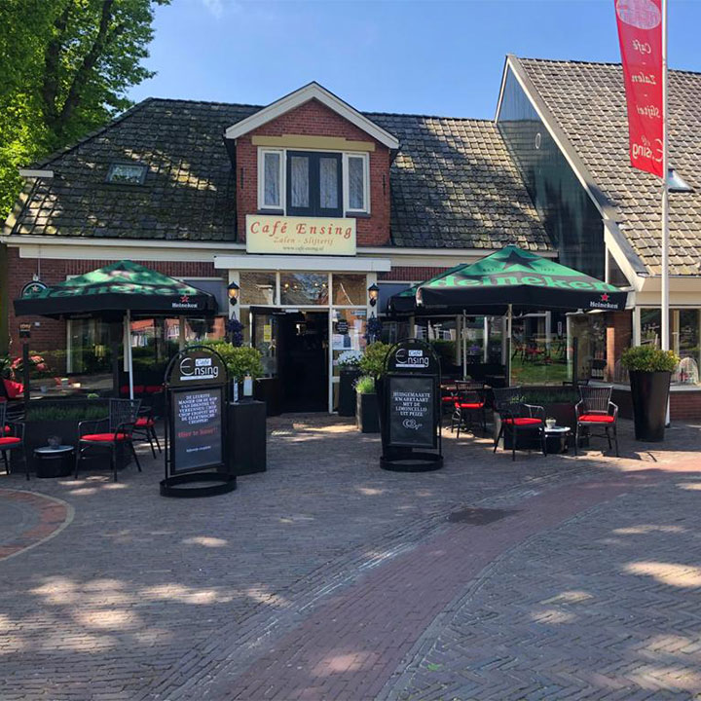

L e d e n v e r g a d e r i n g 2023

Het bestuur nodigt de leden uit voor het bijwonen van de algemene ledenvergadering op maandagavond 03 april a.s. om 20.00 uur in de jeugdherberg De Esbörg te Scheemda.

AGENDA

- Opening

- Notulen
- Ingekomen stukken en mededelingen

- Jaarverslag secretaris ( zie elders dit blad )
- Verslag kascommissie

- Jaarverslag penningmeester
Op de vergadering wordt een schriftelijk verslag
uitgereikt.

- Inschrijfgelden en contributie.
- Bestuursverkiezing
Aftredend zijn secretaris R. Plat en bestuurslid H.
Broersma. Zij stellen zich weer herkiesbaar.
Tegenkandidaten kunnen zich melden voor aanvang
van de vergadering bij een van de bestuursleden.
- Huldiging jubilaris

Pauze

- Benoeming kascommissie
- Bespreking rittenprogramma
- Andere activiteiten
- Rondvraag
- Sluiting

J a a r v e r s l a g 2 0 2 2

Rittensport
De deelname aan onze ritten bevindt zich op een iets lager niveau dan voor drie jaar terug 2019.
De deelname is hieronder uitgesplitst naar klasse.
Er werden 3 ritten gehouden.
A-kl. B-kl. C-kl. D-kl. Totaal

18-04 6 1 4 0 11
08-05 3 0 8 0 11
01-09 2 0 6 0 08
-- -- -- -- --
11 01 18 0 30

Gemiddeld: 10 ( over 3 ritten ), en in 2019 : 13

Ledenaantal:
het ledenaantal is gedaald met 1 lid nl. 19.
Clubkampioenschap :
We hebben geen kampioenschap meer
Huldigingen
Dit jaar komt 1 lid H Wiersma (40 jaar) in aanmerking.
Financiën
De penningmeester is minder tevreden over de negatief saldo van onze club, de contributie blijft hetzelfde. € 8,-- per jaar
Clubblad
Ons clubblad is dit jaar weer drie keer verschenen op onze eigen website.
Wij zijn blij dat het steeds weer lukt om dit te realiseren.
Vooral dank hiervoor aan onze adverteerders.

Vriendelijk verzoek van de penningmeester van de
MOTOR -en AUTOCLUB "SCHEEMDA & OMSTREKEN" om de contributie over het jaar 2023 ten bedrage van 8 EURO over te maken op rekeningnummer NL 94 INGB 0001 4130 73 t.n.v. M.A.C. Scheemda e o
Bij voorbaat dank voor uw medewerking.
(de penningmeester)

